CON HOMERO APOSTANDO POR LO GRANDE, Pedro Pierre

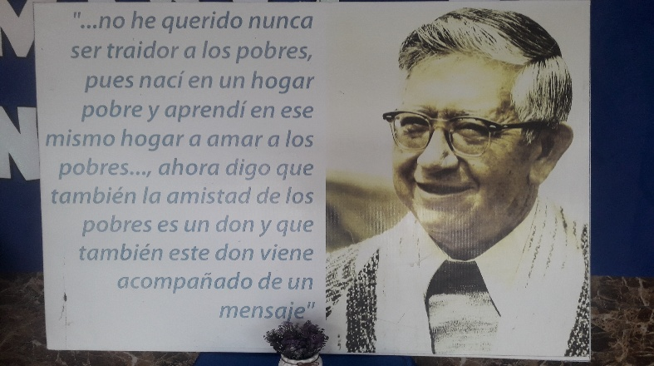
Acaba de fallecer mi mejor amigo ecuatoriano, Homero Poveda Muñoz, quien fue mi maestro tanto en la eclesial como en lo social. Era originario de Riobamba. Lo conocí hace exactamente 60 años cuando llegó al seminario mayor donde estudié 5 años. Este estaba en la capital de la región montañosa del centro-sur de Francia, Auvernia, donde nací de padres pequeños campesinos que hablaban occitano. Con Homero me hice amigo de corazón. Unos años después de haber sido ordenados sacerdotes me invitó a ir a trabajar con él en Guayaquil, donde llegué en 1976.
Nos integramos en un grupo de 6 parroquias que trabajaban en la línea pastoral de monseñor Leonidas Proaño. El Concilio Vaticano 2° había sido para él la ocasión de un gran cambio al servicio de la Iglesia de los Pobres de América Latina. Con Homero, vivimos este cambio en los últimos años del seminario. Junto profundizamos en el Concilio que, con la batuta del papa Juan 23, orientaba la Iglesia católica a volver a sus fuentes: Jesús de Nazaret, el Reino y las primeras Comunidades cristianas. Juan 23 quería que la Iglesia toda “sea la Iglesia de los pobres”, despojada de toda riqueza y al servicio de la humanización de toda la Humanidad.
Homero me hizo encontrar y conocer a monseñor Proaño, empeñado desde la provincia de Chimborazo en fomentar las Comunidades Eclesiales de Base en todo el país. Su propósito era hacer realidad en la Iglesia del Ecuador la opción de la Iglesia por los pobres, es decir una opción por la pobreza digna, por las causas de los pobres y por la lucha contra la miseria. Monseñor Proaño nos marcaba el camino: “Las CEBs caminan con los 2 pies: el de la Comunidad cristiana y el de los Organización popular”. En 1979 se daba en Riobamba la primera reunión nacional de las CEBs urbanas y en los siguientes años se unían las CEBs, campesinas, indígenas y negras. En 1984 se daba en Cuenca el 2º Encuentro Continental de las CEBs.
Con Homero nos seguíamos apoyando para multiplicar las CEBs al nivel del país. Estas crecieron en 12 ciudades del país y en el campo de 12 provincias, en las Comunidades Indígenas del país gracias a monseñor Proaño llamándose ‘Iglesias vivas’, entre los negros de Esmeraldas y adonde migraban. En 2021, la Asamblea Eclesial de América Latina y El Caribe reconoció que las CEBs son “una experiencia de Iglesia sinodal”, modelos para la renovación de toda la Iglesia. Este año vamos a celebrar en Riobamba los 50 años de las CEBs de Ecuador. Lastimosamente, Homero no estará físicamente presente…
Con Homero desarrollamos, mediante las CEBs, el compromiso social de la fe y el compromiso político de los cristianos. Desde 1979, con el retorno de la democracia en el Ecuador, las CEBs comenzamos a descubrir la importancia de la política como servicio del Bien común y organización de la convivencia nacional. Conocimos los partidos políticos y sus ideologías, la novedad de la cosmovisión del Bien Vivir indígena, la necesidad de ser “sal, luz y fermento” de un Ecuador más fraterno, más equitativo y más inclusivo. Decía monseñor Proaño: “Los pobres, con los Indígenas, son un proyecto alternativo de sociedad”.
Homero leía mucho y conocía varios idiomas además del francés. Nunca dejaba de leer para aprovechar y compartir las novedades eclesiales y sociales. Se entusiasmó con la carta de los obispos nicaragüenses de noviembre de 1979 para animar a los cristianos a apoyar el socialismo del gobierno sandinista:
“Si socialismo significa, como debe significar, preeminencia de los intereses de la mayoría de los nicaragüenses y un modelo de economía planificada nacionalmente solidaria y progresivamente participativa, nada tenemos que objetar. Un proyecto social que garantice el destino común de los bienes y recursos del país y permita que, sobre esta base de satisfacción de las necesidades fundamentales de todos, vaya progresando la calidad humana de la vida, nos parece justo.
Si socialismo supone poder ejercido desde la perspectiva de las grandes mayorías y compartido crecientemente por el pueblo organizado, de modo que vaya hacia una verdadera transferencia del poder hacia las clases populares, de nuevo no encontrará en la fe sino motivación y apoyo.
Si el socialismo lleva a procesos culturales que despierten la dignidad de nuestras masas y les comunique el coraje para asumir responsabilidades y exigir sus derechos, se trata de una humanización convergente con la dignidad humana que proclama nuestra fe.
En cuanto a la lucha de clases sociales, pensamos que una cosa es el hecho dinámico de la lucha de clases, que debe llevar a una justa transformación de las estructuras, y otra el odio de clases que se dirige contra las personas y contradice radicalmente el deber cristiano de regirse por el amor…”
Homero nos deja un gran legado que nos ilumina en los tiempos actuales para confirmarnos en hacer nuestras las causas de los pobres tanto para renovar nuestras Iglesias como para construir un Ecuador. Nos confirma para que optemos por los pobres y los Indígenas hacia un ecosocialismo del Bien vivir que devuelva a todos y en particular a las grandes mayorías su dignidad y sus derechos a vivir mejor.
Guayaquil, febrero 19 de 2025.

